Bac S – Sujet de SVT – Session 2017 – Émirats Arabes Unis

Le contexte géologique de la Sierra Nevada

À partir de l’exploitation des documents proposés et de vos connaissances, exposer les arguments permettant de montrer que la région de la Sierra Nevada est une ancienne zone de subduction.

La Sierra Nevada s’étire sur environ 700 km et longe la « vallée de la mort » en Californie.  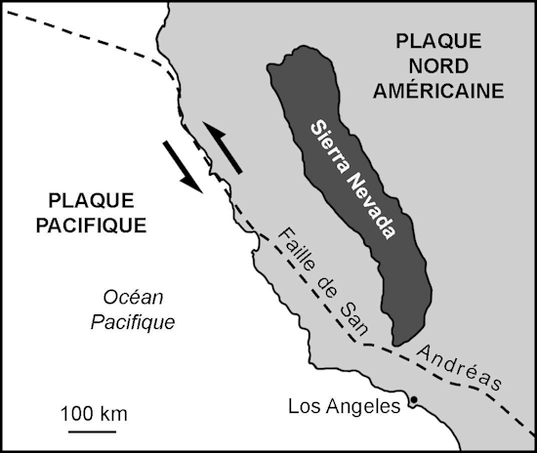 | Cette chaine de montagne renferme des volcans aujourd’hui inactifs, comme ceux d’Aurora-Bodie, mais aussi un vaste batholithe (en gris foncé sur la carte ci-contre) constitué de roches grenues formées en profondeur.  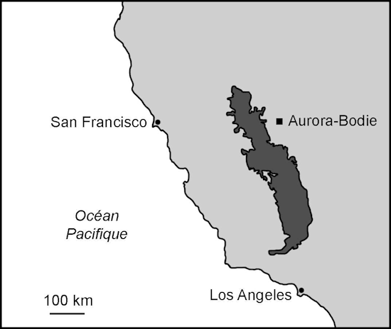
Document 1 : les roches magmatiques trouvées à l’affleurement dans la Sierra Nevada
Document 1.a : les roches volcaniques d’Aurora Bodie
Photographie d’une lame de roche volcanique observée au microscope polarisant (lumière polarisée analysée) | Schéma interprétatif de la photographie
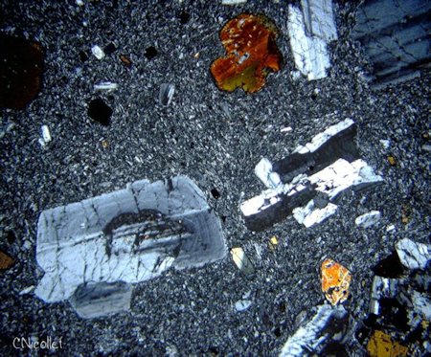 | 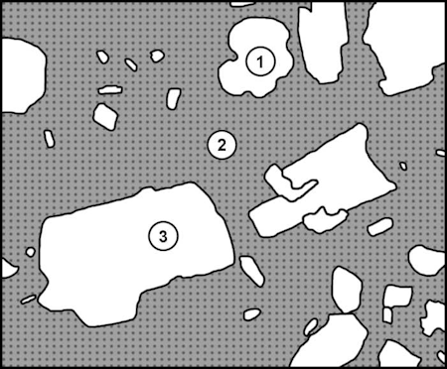  1 : cristal de biotite  2 : verre + microcristaux d’amphiboles et de pyroxènes  3 : cristal de feldspath plagioclase
D’après Christian Nicollet
Document 1.b : composition minéralogique des principales roches magmatiques

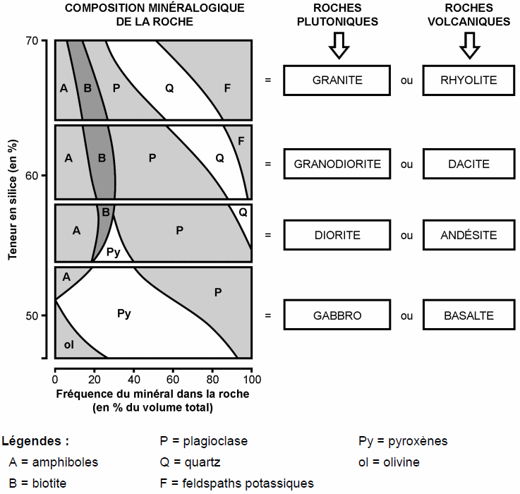

Document 2 : le batholithe de la Sierra Nevada
Document 2.a : cartographie de l’affleurement du batholithe de la Sierra Nevada
Le batholithe de la Sierra Nevada est notamment constitué de granodiorite, une roche de la famille des granitoïdes.
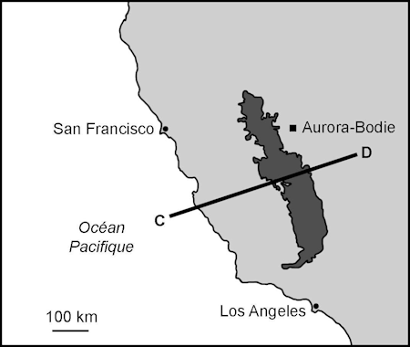

Document 2.b : coupe géologique C-D
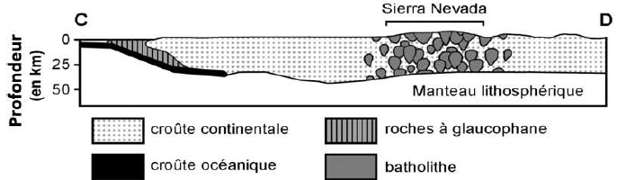

D’après G. Zandt et al., Nature, 2004 ; J.W. Shervais, Geosphere, 2005 ; J. Saleeby et al., Geosphere, 2012

Document 2.c : diagramme pression température et champs de stabilité des minéraux susceptibles de se former dans une croûte océanique
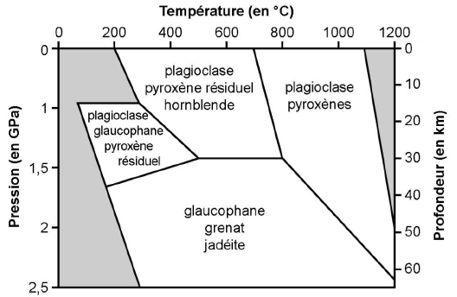

Document 3 : tomographie sismique à l’aplomb de la Sierra Nevada
La tomographie sismique est utilisée en géophysique. Cette technique utilise l’enregistrement de l’arrivée des ondes sismiques émises lors de tremblements de terre.
L’interprétation des temps d’arrivée les uns relativement aux autres et en différents lieux, permet de remonter aux variations des vitesses de propagation de ces ondes à l’intérieur du globe terrestre. Les ondes qui accusent un retard par rapport aux autres ont traversé une zone plus chaude et moins dense. Celles qui ont accéléré, ont traversé une zone moins chaude et plus dense.
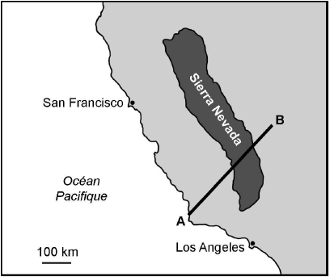  D’après J. Unruh et al., Geosphere, 2014 | 